Вдоль МКАД будут сносить заброшенные рынки, базы и сараи
01.11.2016
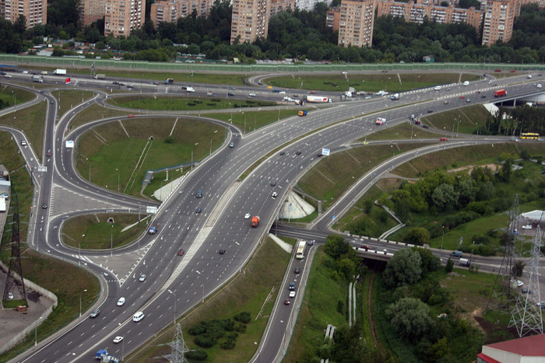
Власти Москвы намерены заняться заброшенными объектами на МКАД, сообщает Стройкомплекс города со ссылкой на заммэра по вопросам градостроительной политики и строительства Марата Хуснуллина.
- При принятии решения о сохранении или развитии объектов мы оцениваем класс недвижимости, сколько она стоит. Если мы видим, что недвижимость в хорошем состоянии, что по ней платят налоги, она создает рабочие места, мы найдем проектное решение и способ ее сохранить, - уверен он.
Что касается брошенных сараев, территорий бывших баз и заброшенных рынках будут очищены от ставших ненужными строений, а освобожденные земельные участки, по словам М. Хуснуллина, вовлекут в оборот.

Адрес страницы: http://bogorodskoe.mos.ru/presscenter/news/detail/4094977.html
Управа района Богородское города Москвы

